4月份绿化长效考评情况通报
各有关单位：
4月份城市长效管理考评中心对园林局管辖的青果巷绿地、青山桥绿地、晋陵中路绿地等12个公园绿地的管养情况，分5次进了行抽检考核，重点考核绿地内空秃、设施破损等，总计扣分8分，园林局综合得分96.23分，列第七名（详细扣分情况见附表）。希望各相关单位对照考评情况及时整改，并对容易失分、容易反弹的重点路段，重点部位加强巡查，采取日常管理与综合整治相结合的办法，力争少失分、不失分。
特此通报。

附表：4月份绿化长效考评情况汇总表

二○一三年五月十五日

抄 报：市园林局
常州市园林信息平台 2013年5月15日印发
共印4份

附件：4月份绿地扣分情况汇总表
序号 | 考核样本 | 扣分项目 | 扣分 | 管养单位
1 | 青果巷绿地 |  | 0 | 常州市人民公园
2 | 青山桥绿地 |  | 0 | 常州市红梅公园管理处
3 | 晋陵中路绿地 | - 植株生长差，有大于1平米的集中空秃1处；  - 草花生长差，有大于0.5平方米的集中空秃1处。 | 2 | 常州市红梅公园管理处
4 | 人民公园 | 1、季子亭南侧长廊旁绿化带有垃圾1处；  2、季子亭西南侧长廊旁绿化带有垃圾1处。 | 2 | 常州市人民公园
5 | 东坡公园 |  | 0 | 常州东坡公园
6 | 通江路绿地 | 1、植株生长差，有大于1平方米的集中空秃1处。 | 1 | 常州市钟楼区园林绿化有限公司
7 | 青枫公园 |  | 0 | 常州市绿化工程管理中心
8 | 五星公园 |  | 0 | 常州市苗圃有限公司
9 | 荆川公园 |  | 0 | 常州市荆川公园管理处
10 | 延陵路绿地 | - 绿地内园椅有破损现象1处；  - 绿地上有杂物堆放现象1处。 | 3 | 常州市苗圃有限公司
11 | 红梅公园 |  | 0 | 常州市红梅公园管理处
合计 |  |  | 8

三、晋陵中路绿地
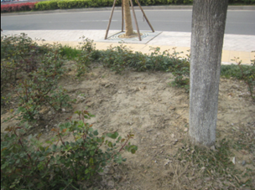 | 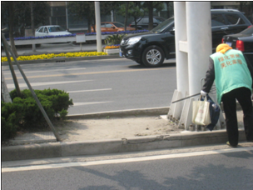
有1平方米上空秃（晋陵中路和锦云路交叉口北面） | 有0.5平方米上空秃（晋陵中路北景桥东北侧绿化）
四、人民公园
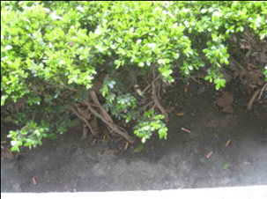 | 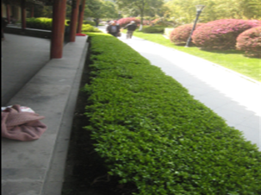
绿地脏乱（人民公园季子亭南侧长廊旁绿化带内） | 绿地内脏乱（西南侧长廊旁绿化带内）
六、通江路绿地
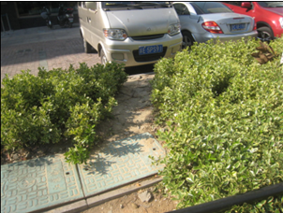
有1平米空秃（通江南路18号中国工商银行门口）
十、延陵路绿地
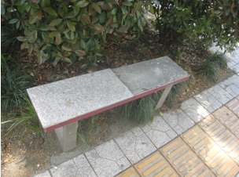 | 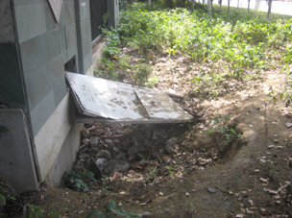
绿地内有圆椅破损（富豪门酒家南侧公交站台旁） | 绿地上有杂物（常州诚德工艺品有限公司东侧）

